Вилов риби у ставку

Варіант 3
$$\frac{dx}{dt}=rx\left(1−\frac{x}{q}\right)−p$$
де:
- x(t) – кількість риби у ставку в момент часу t,
- r – темп росту популяції,
- q – ємність середовища (максимальна кількість риби, яку може прогодувати ставок),
- p > 0 – квота на вилов (кількість риби, яку виловлюють за одиницю часу).
Порядковий номер за списком групи N = 3, тобто N ∈ [1; 8], отже:
$$r=2N=6, q=200N=600$$
$$p=\frac{rq}{4}=\frac{6·600}{4}=900$$
Рівняння набуває вигляду:
$$\frac{dx}{dt}=6x\left(1−\frac{x}{600}\right)−p=6x−0.01x^{2}−p$$
Потрібно:
- Знайти стаціонарні точки та дослідити їх стійкість для трьох значень квоти: p = rq/4, p = rq/4 − a², p = rq/4 + a².
- Розв’язати диференціальне рівняння для заданих початкових значень x₀.
- Побудувати графіки x(t) і визначити, що станеться з популяцією риби.
Загальний аналіз
Права частина рівняння – квадратична функція від x:
$$f\left(x\right)=rx\left(1−\frac{x}{q}\right)−p=−\frac{r}{q}x^{2}+rx−p$$
Стаціонарні точки знаходимо з умови dx/dt = 0:
$$x^{2}−qx+\frac{pq}{r}=0 ⇒ x_{1,2}=\frac{q}{2}∓\sqrt{\frac{q^{2}}{4}−\frac{pq}{r}}$$
Кількість стаціонарних точок залежить від виразу під коренем: при p = rq/4 він дорівнює нулю, при p < rq/4 – додатний, при p > rq/4 – від’ємний. Значення p = rq/4 = 900 – це найбільший приріст популяції rx(1 − x/q), якого вона досягає при x = q/2 = 300, тобто максимальна квота, яку популяція теоретично може компенсувати.
Стійкість визначаємо за знаком похідної правої частини:
$$f′\left(x\right)=r−\frac{2rx}{q}=6−0.02x$$
Якщо f′(x*) < 0, точка стійка (сусідні розв’язки до неї наближаються), якщо f′(x*) > 0 – нестійка. Для випадків 2 і 3 оберемо a = 15, тобто a² = 225 (умова p > 0 виконується, бо a² < rq/4 = 900).

Випадок 1: p = rq/4 = 900
$$\frac{dx}{dt}=6x−0.01x^{2}−900=−0.01{\left(x−300\right)}^{2}$$
Вираз під коренем дорівнює нулю, тому маємо одну двократну (парну) стаціонарну точку:
$$x_{1}=\frac{q}{2}=300$$
Тут f′(300) = 6 − 0.02·300 = 0, тому лінійного аналізу недостатньо. Оскільки dx/dt = −0.01(x − 300)² ≤ 0 при будь-якому x, чисельність риби ніколи не зростає. Точка x₁ = 300 напівстійка: розв’язки, що починаються вище неї, до неї наближаються, а ті, що нижче, – віддаляються.
Розв’язання рівняння
Зробимо заміну u = x − 300:
$$\frac{du}{dt}=−0.01u^{2} ⇒ \frac{du}{u^{2}}=−0.01dt ⇒ \frac{1}{u}=0.01t+\frac{1}{u_{0}}$$
$$x\left(t\right)=300+\frac{x_{0}−300}{1+0.01\left(x_{0}−300\right)t}$$
а) x₀ = 200 < x₁
$$x\left(t\right)=300+\frac{−100}{1−t}=300−\frac{100}{1−t}$$
Чисельність спадає. Знайдемо момент, коли риби не залишиться, з умови x(t*) = 0:
$$300=\frac{100}{1−t_{*}} ⇒ t_{*}=\frac{2}{3}≈0.667$$
Наприклад, x(0.25) ≈ 166.67, x(0.5) = 100. Популяцію буде повністю виловлено за час t* ≈ 0.667.
б) q > x₀ = 450 > x₁
$$x\left(t\right)=300+\frac{150}{1+1.5t}$$
x(1) = 300 + 150/2.5 = 360, x(2) = 300 + 150/4 = 337.5. При t → ∞ x(t) → 300: популяція зменшується, але не зникає, наближаючись до x₁ = 300 згори.
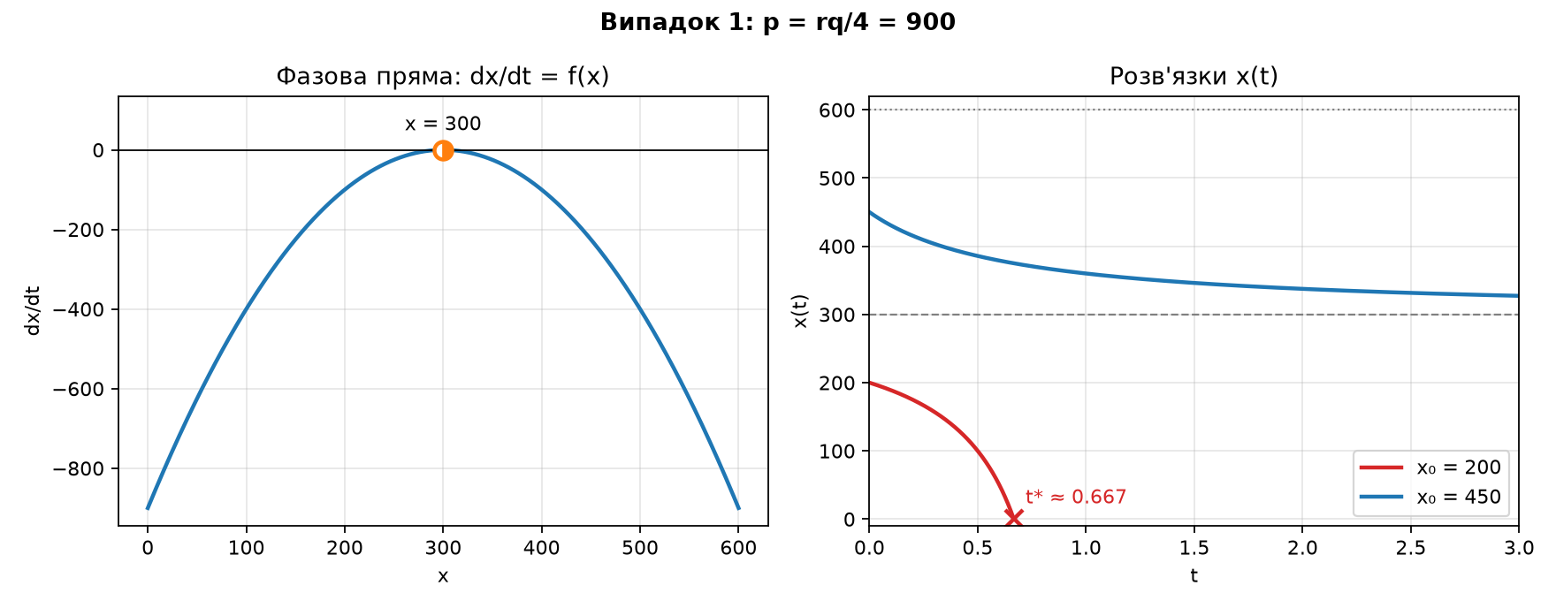
Висновок: при максимальній квоті p = 900 популяція зберігається лише тоді, коли її чисельність більша за 300. Достатньо будь-якого випадкового зменшення чисельності нижче 300 (хвороба, засуха), щоб риба повністю зникла. Отже, така квота небезпечна.

Випадок 2: p = rq/4 − a² = 900 − 225 = 675
$$\frac{dx}{dt}=6x−0.01x^{2}−675=−0.01\left(x−150\right)\left(x−450\right)$$
$$x_{1,2}=300∓\sqrt{90000−67500}=300∓\sqrt{22500}=300∓150$$
Маємо дві стаціонарні точки x₁ = 150 і x₂ = 450 (x₁ < x₂):
- f′(150) = 6 − 0.02·150 = 3 > 0 – точка x₁ = 150 нестійка (поріг вимирання);
- f′(450) = 6 − 0.02·450 = −3 < 0 – точка x₂ = 450 стійка (рівновага популяції при вилові).
Розв’язання рівняння
Розділимо змінні та розкладемо дріб на прості:
$$\frac{dx}{\left(x−150\right)\left(x−450\right)}=−0.01dt, \frac{1}{\left(x−150\right)\left(x−450\right)}=\frac{1}{300}\left(\frac{1}{x−450}−\frac{1}{x−150}\right)$$
$$\ln\left|\frac{x−450}{x−150}\right|=−3t+C ⇒ \frac{x−450}{x−150}=Ce^{−3t}$$
$$x\left(t\right)=\frac{450−150Ce^{−3t}}{1−Ce^{−3t}}, C=\frac{x_{0}−450}{x_{0}−150}$$
а) x₀ = 100 < x₁
$$C=\frac{−350}{−50}=7, x\left(t\right)=\frac{450−1050e^{−3t}}{1−7e^{−3t}}$$
Чисельність спадає до нуля. З умови x(t*) = 0 отримуємо 1050·e⁻³ᵗ* = 450, тобто e⁻³ᵗ* = 3/7:
$$t_{*}=\frac{1}{3}\ln{\frac{7}{3}}≈0.282$$
Наприклад, x(0.25) ≈ 19.94. Популяція гине за час t* ≈ 0.282.
б) x₁ < x₀ = 300 < x₂
$$C=\frac{−150}{150}=−1, x\left(t\right)=\frac{450+150e^{−3t}}{1+e^{−3t}}$$
x(0.5) ≈ 395.27, x(1) ≈ 435.77, x(2) ≈ 449.26. Чисельність зростає і прямує до x₂ = 450.
в) x₂ < x₀ = 550 < q
$$C=\frac{100}{400}=0.25, x\left(t\right)=\frac{450−37.5e^{−3t}}{1−0.25e^{−3t}}$$
x(0.5) ≈ 467.72, x(1) ≈ 453.78, x(2) ≈ 450.19. Чисельність спадає і прямує до x₂ = 450 згори.
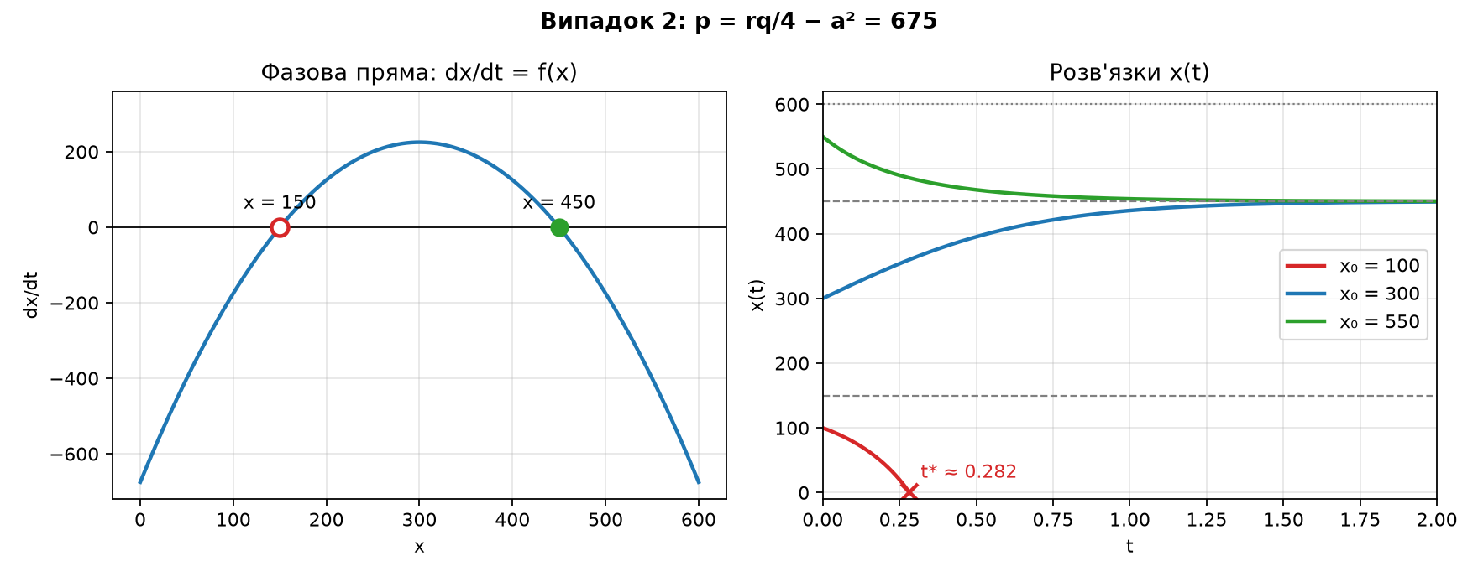
Висновок: при квоті 675 популяція з будь-якою початковою чисельністю більшою за 150 стабілізується на рівні 450 особин, тобто вилов стійкий. Якщо ж чисельність опуститься нижче порогу x₁ = 150, риба зникне.

Випадок 3: p = rq/4 + a² = 900 + 225 = 1125
$$\frac{dx}{dt}=6x−0.01x^{2}−1125=−0.01\left[{\left(x−300\right)}^{2}+22500\right]$$
Вираз під коренем q²/4 − pq/r = 90000 − 112500 = −22500 < 0, тому дійсних стаціонарних точок немає. При будь-якому x маємо dx/dt < 0: квота перевищує максимально можливий приріст популяції (900).
Розв’язання рівняння
Заміна u = x − 300:
$$\frac{du}{u^{2}+{150}^{2}}=−0.01dt ⇒ \frac{1}{150}\operatorname{arctg}{\frac{u}{150}}=−0.01t+C$$
$$x\left(t\right)=300+150\operatorname{tg}\left(\operatorname{arctg}{\frac{x_{0}−300}{150}}−1.5t\right)$$
Риба зникає, коли x(t*) = 0, тобто tg(…) = −2:
$$t_{*}=\frac{\operatorname{arctg}{\frac{x_{0}−300}{150}}+\operatorname{arctg}{2}}{1.5}$$
а) x₀ = q/3 = 200
$$t_{*}=\frac{\operatorname{arctg}\left(−\frac{2}{3}\right)+\operatorname{arctg}{2}}{1.5}=\frac{−0.588+1.107}{1.5}≈0.346$$
x(0.25) ≈ 84.37. Популяція гине за час t* ≈ 0.346.
б) x₀ = 3q/4 = 450
$$t_{*}=\frac{\operatorname{arctg}{1}+\operatorname{arctg}{2}}{1.5}=\frac{0.785+1.107}{1.5}≈1.262$$
x(0.5) ≈ 305.31, x(1) ≈ 169.87. Навіть з великої початкової чисельності популяція гине за час t* ≈ 1.262.
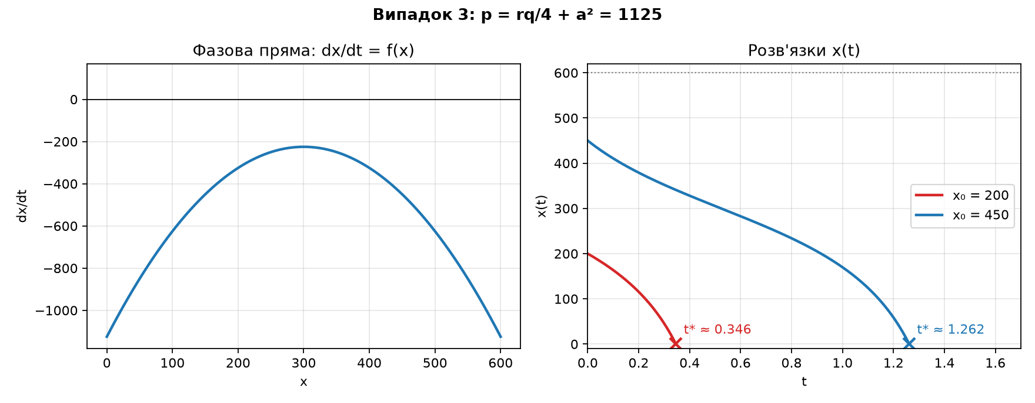
Висновок: квота, більша за rq/4, призводить до повного зникнення риби за скінченний час незалежно від початкової чисельності; від x₀ залежить лише, як швидко це станеться.
Висновки
Порівняльна таблиця результатів
Випадок | Квота p | Стаціонарні точки | x₀ | Поведінка популяції
1: p = rq/4 | 900 | x₁ = 300 (напівстійка) | 200 | вимирання, t* ≈ 0.667
1: p = rq/4 | 900 | x₁ = 300 (напівстійка) | 450 | x(t) → 300
2: p = rq/4 − a² | 675 | x₁ = 150 (нестійка), x₂ = 450 (стійка) | 100 | вимирання, t* ≈ 0.282
2: p = rq/4 − a² | 675 | x₁ = 150 (нестійка), x₂ = 450 (стійка) | 300 | x(t) → 450 (зростає)
2: p = rq/4 − a² | 675 | x₁ = 150 (нестійка), x₂ = 450 (стійка) | 550 | x(t) → 450 (спадає)
3: p = rq/4 + a² | 1125 | немає | 200 | вимирання, t* ≈ 0.346
3: p = rq/4 + a² | 1125 | немає | 450 | вимирання, t* ≈ 1.262

Основні висновки
- Критична квота p = rq/4 = 900: це максимальний вилов, який популяція теоретично може витримати, але рівновага x = 300 напівстійка, тому будь-яке зменшення чисельності призводить до вимирання.
- Квота p < rq/4 (випадок 2): з’являється стійка рівновага x₂ = 450 і поріг x₁ = 150. Вилов безпечний, якщо чисельність риби більша за поріг; саме таку квоту варто встановлювати на практиці.
- Квота p > rq/4 (випадок 3): стаціонарних точок немає, риба зникає за скінченний час з будь-якої початкової чисельності.
- Ємність середовища q = 600 обмежує зростання: навіть без вилову популяція не перевищить 600 особин, а максимальний приріст досягається при x = q/2 = 300.

